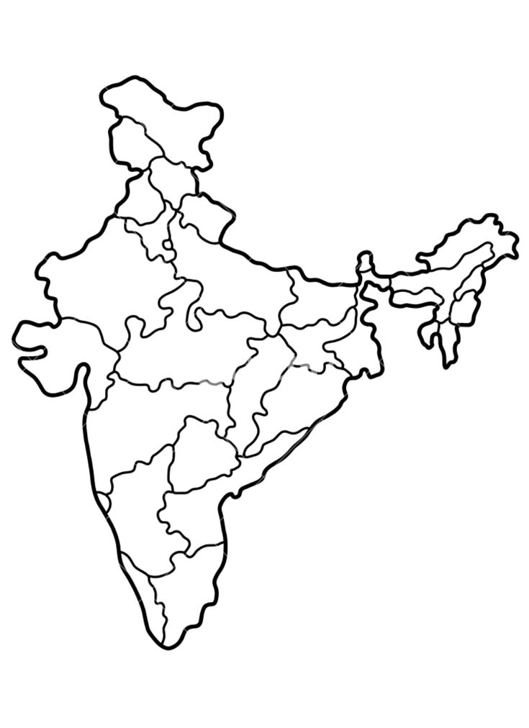 | F/A  Platform : Fast Agreements Application
Digital E - Satakhat Agreement Details
Date |  | : | 10-07-2026
First Party Name (खरीदार) |  | : | ABDULLAH ARSHAD FAZAL
First Party Mobile Number |  | : | 9825143601
Second Party Name sविक्रेताf |  | : | Suraj Chavhan
Second Party Mobile Number |  | : | 9106366286
Description |  | : | Digital E- Satakhat Agreement
Location |  | : | Bharthana, Surat, Gujarat, India, 395007
Total Amount |  | : | 5,00,000
Property Address |  | : | 64, 64
voo साठेखत (Agreement) का बिक्री अनुबंध oov
यह साठेखत का बिक्री अनुबंध आज दिनांक 10-07-2026 के अंग्रेजी दिन से प्रभावी होगा।
साठेखत बिक्री अनुबंध पर हस्ताक्षर करने वाला व्यक्ति, अर्थात प्रथम पक्ष खरीदार:-
• ABDULLAH ARSHAD FAZAL,
• उम्र करीब 26 वर्ष, व्यवसाय: Application Designer,
निवासी: Avuvaiagajcajcajcs Gaiga
(जिन्हें यहां और इसके बाद इस कब्जे वाले विक्रय अनुबंध में प्रथम पक्ष और/या विक्रेता और/या आप कहा गया है। जिसके अर्थ में आप, विक्रेता और उनके वंशज - उत्तराधिकारी, निष्पादक, प्रशासक, समनुदेशिती, हस्तान्तरिती, उत्तराधिकारी, उत्तरजीवी आदि शामिल हैं।)

साठेखत बिक्री अनुबंध पर हस्ताक्षर करके लिख देनेवाले व्यक्ति, अर्थात द्वितीय पक्ष विक्रेता:-
- नाम:-Suraj Chavhan
- उम्र करीब : 20 वर्ष, व्यवसाय:Developer
- निवासी:Akshya Nagar 1st Block 1st Cross, Rammurthy nagar, Bangalore-560016
(जिन्हें यहां और इसके बाद इस कब्जे वाले विक्रय अनुबंध में द्वितीय पक्ष और/या विक्रेता और/या आप कहा गया है। जिसके अर्थ में हम, विक्रेता और हमारे वंशज - उत्तराधिकारी, निष्पादक, प्रशासक, समनुदेशिती, हस्तान्तरिती, उत्तराधिकारी, उत्तरजीवी आदि शामिल हैं, जिसमें सभी विक्रेता शामिल हैं....)

यह की हम दूसरी पार्टी, आपको, पहली पार्टी को, यह साठेखत बिक्री लेख लिखकर देते हैं कि:-
surat डिस्ट्रिक्ट, सब-डिस्ट्रिक्ट surat city तालुका surat raluka सिटी () मोजे रांदेर ना रे. स. नं. 037-h-97646-64646, T.P. स्कीम क्र. 646464, ओ.पी. क्र. 21, एफ. प्लॉट क्र. , ब्लॉक क्र. ए से पंजीकृत भूमि पर !!64!! वाली बिल्डिंग क्र. की पर फ्लैट क्र. वाली संपत्ति, जिसका अनुमानित निर्मित क्षेत्रफल 468 चो. मीटर (468 चो. मीटर) और अन्य सदस्यों के साथ 468 चो। मीटर का अविभाजित भूतल क्षेत्रफल है। भूमि सहित संपत्ति और उस पर लागू सभी आंतरिक और बाह्य अधिकार, हम, द्वितीय पक्ष, उक्त संपत्ति के प्रत्यक्ष मालिक, अधिभोगी और कब्जेदार होने के नाते, उक्त संपत्ति को आप प्रथम पक्ष को, निम्नलिखित नियमों और शर्तों पर बेचने का निर्णय लिया है।
:: शर्तें ::
(1) हम पक्षों के बीच उक्त संपत्ति का कुल बिक्री मूल्य रु. 5,00,000/- रुपए Five Lakh रुपए मात्र जो कि उक्त सम्पत्ति के स्थान, स्थिति, निर्माण वर्ष एवं क्षेत्रफल को देखते हुए उचित एवं युक्तिसंगत मानी जाती है, अत: किसी भी पक्षकार को कीमत के संबंध में कोई विवाद नहीं होगा।
(2) यह विक्रय हेतु निर्धारित उक्त सम्पत्ति की कुल कीमत मे से ब्याने के तौर पर रू. 1,00,000/- रुपए One Lakh मात्र नकद आज की दिनांक तक थोड़े थोड़े किश्तों में चुका दी गई है। उपरोक्त राशि प्रथम पक्षकार द्वारा हम द्वितीय पक्षकार को चुका दी गई है, जिसकी हम लिखित स्वीकृति देते हैं, ताकि आगे से ब्याने की राशि न मिलने अथवा कम मिलने को लेकर हम द्वितीय पक्षकार से कोई विवाद न हो तथा यदि ऐसा कोई विवाद हम द्वितीय पक्षकार अथवा हमारे वंशजों, अभिभावकों, उत्तराधिकारियों द्वारा किया जाता है, तो वह एतद्द्वारा निरस्त माना जायेगा।
(3) उक्त सम्पत्ति का शेष विक्रय प्रतिफल रू. 4,00,000/- रुपए Four Lakh मात्र जो कि रू. Four Lakh रुपये, आज से 3 Months (Three) की अवधि के भीतर आपके, प्रथम पक्ष द्वारा भुगतान किए जाएंगे। उक्त बिक्री विचार की पूरी राशि प्राप्त होने पर, हम, द्वितीय पक्ष, उक्त संपत्ति का कब्जा आप प्रथम पक्ष को सौंप देंगे, और बिक्री विलेख को पंजीकृत और निष्पादित करेंगे। उक्त अवधि के भीतर कोई भी बदलाव हम पक्षों के बीच आपसी समझौते से तय किया जाएगा।
(4) हम द्वितीय पक्ष द्वारा बेची जाने वाली तई की गई संपत्ति, हमारे द्वारा बेचने के लिए सहमत हुई है, जिससे आप, प्रथम पक्ष, उक्त संपत्ति के पूर्ण और स्वतंत्र मालिक और कब्जाधारी बनाने का तय किया हैं, जैसे कि हम हैं, ताकि आपसे, द्वितीय पक्ष से बिक्री विचार के पूर्ण भुगतान की प्राप्ति के बाद, हम उक्त संपत्ति का कब्जा सौंप देंगे, और आप, प्रथम पक्ष, दूसरे पक्ष की किसी भी आपत्ति के बिना, इसका उपयोग अपनी मर्जी के मुताबिक, वाहिवट, निपटान, किराए पर देना, बंधक, उपहार के रूप में दे सकते यह प्रॉपर्टी पहले किसी दूसरी पार्टी को हमारी तरफ से या ज़ुबानी एग्रीमेंट से बेची या बेची नहीं गई है और अगर भविष्य में ऐसा कुछ होता है, तो इस एग्रीमेंट के हिसाब से इसे नल एंड वॉइड माना जाएगा और अगर ऐसा कुछ होता है, तो हमें इसे अपने खर्चे पर हटाना होगा।
(5) यह संपत्ति सरकारी, सेमी-गवर्नमेंट टैक्स, रेवेन्यू टैक्स, सूरत म्युनिसिपल कॉर्पोरेशन टैक्स, लाइट बिल, मेंटेनेंस चार्ज वगैरह, अगर कोई हैं, तो आज तक चुकाएंगे और कब्ज़ा देने के बाद, ऐसी सारी लायबिलिटी आप प्रथम पक्ष की रहेगी।
(6) यह प्रॉपर्टी अभी दूसरी पार्टी के नाम पर सरकारी, सेमी-गवर्नमेंट ऑफिस, सोसाइटी ऑफिस, रिकॉर्ड ऑफ़ राइट्स ऑफिस, म्युनिसिपल ऑफिस, इलेक्ट्रिक कंपनी वगैरह ऑफिस में रजिस्टर्ड है, जो दूसरी पार्टी के नाम पर ओनरशिप के तौर पर रजिस्टर्ड हैं, जब आप पहली पार्टी से वेचान राशि चुका देंगे और सेल डॉक्यूमेंट एग्जीक्यूट कर लेंगे, तो हम दूसरी पार्टी का नाम हटवाकर मालिक के तौर पर आपका नाम एंटर कर सकते हैं।
(7) इस संपत्ति का रजिस्टर बिक्री दस्तावेज़ पहली पार्टी के नाम या नामों पर बिक्री दस्तावेज़ दूसरी पार्टी को कारवा देना होगा, और इस विषय मे दूसरी पार्टी को कोई झगड़ा या एतराज़ नहीं होगा और अगर हम ऐसा करते हैं, तो वह नल एंड वॉइड होगा।
(8) उक्त संपत्ति के संबंध में हम दूसरी पार्टी ने किसी संस्था या बैंक इत्यादि से कोई ऋण, सुरक्षा या रखरखाव का अधिकार नहीं है। इस प्रकार, इस तरह यह संपत्ति किसी भी ऋण, ब्याज, जोखिम, स्पष्ट और विपणन योग्य शीर्षक से मुक्त होने का हम पूर्ण विश्वास और भरोसा देते है उक्त संपत्ति के विषय मे भविष्य मे कोई हक, अधिकार उत्पन्न करता है तो वे सभी हम दूसरी पार्टी को अपने खर्चे से ऐसे सभी अधिकार हटाने होंगे।
(9) इस विक्रय लेख के हम पक्षकारों की भविष्य में जीवित न हों, इस विक्रय लेख हमारे, हमारे वंशजों, अभिभावकों और उत्तराधिकारियों के लिए स्वीकार, अनुमोदित और बाध्यकारी होंगे।
:: बेची जाने वाली संपत्ति का विवरण ::
डिस्ट्रिक्ट, सब-डिस्ट्रिक्ट surat city तालुका सिटी (surat city) मोजे ना रे. स. नं. , T.P. स्कीम क्र. 646464, ओ.पी. क्र. 21, एफ. प्लॉट क्र. , ब्लॉक क्र. ए से पंजीकृत भूमि पर !! !! वाली बिल्डिंग क्र. की पर फ्लैट क्र. 64 वाली संपत्ति, जिसका अनुमानित निर्मित क्षेत्रफल 468 चो. मीटर ( चो. मीटर) और अन्य सदस्यों के साथ चो. मीटर का अविभाजित भूतल क्षेत्रफल है। संपत्ति में हिस्सा और उस पर लागू सभी आंतरिक और बाहरी अधिकार शामिल हैं, जिसमें कुल निरोध शामिल है।
जिसकी चार दिशाएँ इस प्रकार हैं।
पूर्व :94
पश्चिम :zbs
उत्तर :shs
दक्षिण :h
हम, दूसरे पक्ष ने, अपने सर्वोत्तम निर्णय में, शरीर और मन की पूर्ण स्वतंत्रता और सतर्कता की स्थिति में, किसी के भी दबाव या धमकी के बिना, और नाखुशी की स्थिति में इस दस्तावेज को पढ़ा, समझा और इसके बारे में सोचा है, जिसे हम, दूसरे पक्ष और हमारे वंशज, अभिभावक, उत्तराधिकारी, आदि स्वीकार करते हैं, अनुमोदित करते हैं और हम सभी के लिए बाध्यकारी हैं, और रहेंगे।
अत्रे ................................... मतु तत्रे .................................. शाख
साठेखत बिक्री अनुबंध पर हस्ताक्षर करने वाला व्यक्ति, अर्थात प्रथम पक्ष खरीदार:-

DOCUMENT FONT SIDE PHOTO
DOCUMENT BACK SIDE PHOTO

साठेखत बिक्री अनुबंध पर हस्ताक्षर करके लिख देनेवाले व्यक्ति, अर्थात द्वितीय पक्ष विक्रेता:-

DOCUMENT FONT SIDE PHOTO
DOCUMENT BACK SIDE PHOTO

- साठेखत बिक्री अनुबंध पर हस्ताक्षर करने वाला व्यक्ति, अर्थात प्रथम पक्ष खरीदार:-ABDULLAH ARSHAD FAZAL

हस्ताक्षर
नाम: ABDULLAH ARSHAD FAZAL

- साठेखत बिक्री अनुबंध पर हस्ताक्षर करके लिख देनेवाले व्यक्ति, अर्थात द्वितीय पक्ष विक्रेता:-Suraj Chavhan

हस्ताक्षर
नाम: Suraj Chavhan

गवाहः
(1)नाम Suran | मोबाइल नंबर 9794646494
(2)नाम | मोबाइल नंबर.

अध्यक्ष/दलाल/मध्य का नाम (यदि हो तो)
(1)नाम | बाइल नंबर

